软件构造核心知识点大纲（结合 PPT + 测试题）

一、课程基础与核心概念

（一）软件构造定义与范围
- 狭义构造：聚焦实现（implementation）、部分设计及单元测试，对应瀑布模型、V 模型特定环节
- 广义构造：迭代过程（如 Scrum）中与其他活动重叠的集合体，本课程聚焦狭义构造
- 核心目标：编写高质量面向对象代码，满足多维度质量评价标准

（二）代码质量评价维度
- 核心维度：可维护性、可读性、可扩展性、灵活性、简洁性、可复用性、可测试性（测试题高频考点）
- 其他维度：正确性、健壮性、可用性、模块化、高内聚低耦合、高效性、安全性等
- 关键原则：无单一绝对标准，需综合权衡；部分维度存在包含 / 重叠关系（如可读性支撑可维护性）

（三）编程范式对比
- 面向过程：方法与数据分离，通过方法调用传递数据，适用于简单程序
- 面向对象：以类 / 对象为组织单元，封装数据与操作，通过消息传递交互（测试题核心考察范式特性）
- 函数式编程：强调无状态、纯函数，辅助解决特定场景问题

二、面向对象核心特征（PPT 重点章节 + 测试题高频）

（一）封装
- 定义：信息隐藏与数据访问保护，类通过有限接口授权外部访问内部数据
- 实现：依赖访问控制权限（public/protected/default/private），暴露必要操作而非直接暴露属性
- 价值：防止数据被任意修改，提高类的易用性与可维护性
- 反例：滥用 getter/setter、全局变量与全局方法、贫血模型（测试题涉及封装违规场景）
- 正例：充血模型（数据与业务逻辑封装在同一类中）

（二）抽象
- 定义：忽略非本质细节，聚焦核心功能，隐藏方法具体实现
- 实现：通过接口或抽象类语法机制，也可通过普通类的方法签名天然实现
- 价值：过滤冗余信息，简化复杂系统理解，支撑 “基于接口而非实现编程”（设计原则基础）

（三）继承
- 定义：表达类间 “is-a” 关系，子类继承父类属性与方法
- 价值：解决代码复用问题，符合人类认知逻辑
- 争议：过度继承导致层级复杂、子类与父类紧耦合，建议 “多用组合，少用继承”（测试题考察继承特性与限制）

（四）多态
- 定义：子类可替换父类，运行时自动调用子类方法实现
- 实现：基于继承与方法重写，或接口与实现类（测试题考察多态实现条件）
- 价值：减少代码冗余，提高扩展性，消除冗长 if-else 语句

三、UML 类与类间关系（PPT 重点）

（一）类的 UML 表示
- 结构：矩形框分三区域（类名、属性、操作），属性格式 “可见性 名称：类型”，操作格式 “可见性 方法名 (参数): 返回值”
- 关键细节：静态成员用下划线标注；方法重载通过参数列表区分；可见性修饰符（+public、#protected、~default、-private）

（二）类间六大关系（UML 表达 + 语义）
- 泛化（纵向）：子类与父类的继承关系，带空心三角箭头的实线（箭头指向父类）
- 实现（纵向）：类与接口的实现关系，带空心三角箭头的虚线（箭头指向接口）
- 依赖（横向）：临时使用关系（use-a），带箭头的虚线（耦合度最弱）
- 关联（横向）：固定对应关系（has-a），带箭头的实线（支持单向、双向、自关联及多重性）
- 聚合（横向）：整体与部分关系（部分可脱离整体），带空心菱形的实线（菱形指向整体）
- 组合（横向）：强整体与部分关系（部分与整体共生共死），带实心菱形的实线（菱形指向整体）
- 耦合强度：依赖 < 关联 < 聚合 < 组合 < 泛化（继承）

四、面向对象设计原则（PPT 核心章节 + 测试题重点）

（一）SOLID 核心原则
- 单一职责原则（SRP）：类 / 模块仅负责一个职责，提升内聚性，降低耦合（测试题考察职责拆分场景）
- 开闭原则（OCP）：对扩展开放、对修改关闭，通过预留扩展点应对需求变化（设计模式核心思想）
- 里氏代换原则（LSP）：子类可透明替换父类，不改变程序逻辑（测试题考察违反场景：修改父类方法契约、抛出更广泛异常）
- 接口隔离原则（ISP）：避免臃肿接口，客户端不依赖无用方法（测试题考察接口设计规范）
- 依赖倒置原则（DIP）：依赖抽象而非具体实现（测试题直接考察核心依赖对象）

（二）其他关键原则
- KISS 原则：保持代码简单易懂，避免过度复杂技术与优化
- YAGNI 原则：不做过度设计，仅实现当前必要功能，预留扩展点
- DRY 原则：避免重复代码（实现逻辑、功能语义、代码执行的重复，测试题考察代码复用场景）
- 迪米特法则（LoD）：只与直接关联对象交互，限制交互范围以降低耦合（测试题考察交互规范）
- 组合复用原则（CRP）：优先通过对象组合 / 聚合复用，而非继承（测试题考察复用方式选择）

五、设计模式（PPT 重点章节 + 测试题高频）

（一）创建型模式（5+1 种）
- 核心目标：对象创建与使用解耦
- 关键模式：
  - 单例模式：确保类仅一个实例（饿汉式、懒汉式、双重检测等实现，测试题考察实例唯一性）
  - 简单工厂模式：封装对象创建逻辑（测试题考察开闭原则符合性）
  - 工厂方法模式：子类决定实例化类，延迟创建到子类
  - 抽象工厂模式：创建相关 / 依赖产品家族，减少工厂类数量
  - 建造者模式：分离复杂对象构建与表示（支持链式编程，测试题涉及对象构建场景）
  - 原型模式：通过复制现有对象创建新对象，避免复杂初始化

（二）结构型模式（7 种）
- 核心目标：功能解耦，优化类与对象组合结构
- 关键模式：
  - 适配器模式：转换不兼容接口（类适配 / 对象适配，测试题考察应用场景：眼镜矫正视力）
  - 代理模式：控制对象访问（静态 / 动态代理，测试题考察核心目的：Spring AOP、MyBatis Mapper 实现）
  - 装饰器模式：动态增强功能（不改变接口，测试题考察与代理模式的区别）
  - 桥接模式：分离两个独立变化维度（测试题考察维度拆分场景）
  - 组合模式：将相似对象组合为树形结构，统一处理单个与组合对象
  - 享元模式：共享细粒度对象内部状态，减少内存消耗
  - 外观模式：封装子系统复杂性，提供统一访问入口

（三）行为型模式（11 种）
- 核心目标：行为解耦，优化对象间交互方式
- 关键模式：
  - 观察者模式：一对多依赖，状态变化通知所有观察者（测试题考察容错性设计）
  - 模板方法模式：父类定义算法骨架，子类实现关键步骤（测试题考察算法拆分）
  - 策略模式：封装算法族，支持动态切换（测试题考察应用场景：消费模式、Function 接口）
  - 责任链模式：请求沿处理链传递，直至被处理
  - 状态模式：状态封装为独立类（测试题考察状态类与上下文关系）
  - 中介者模式：消除对象间直接耦合，统一维护交互关系
  - 命令模式：封装请求为对象，分离请求发起与执行
  - 备忘录模式：捕获对象状态并保存，支持恢复
  - 解释器模式：定义语法解析规则，解释执行特定语言
  - 迭代器模式：定义集合遍历规则，分离集合与遍历逻辑
  - 访问者模式：分离对象结构与元素操作算法

六、开发规范（PPT 章节 + 测试题规范类考点）

（一）命名规范
- 类名：UpperCamelCase 风格（抽象类以 Abstract/Base 开头，异常类以 Exception 结尾）
- 方法名 / 参数名 / 变量名：lowerCamelCase 风格
- 常量：全大写，单词间用下划线分隔（测试题考察常量定义规范）
- 包名：全小写，点分隔符间为单个自然语义单词

（二）代码格式规范
- 缩进：4 个空格，禁止使用 Tab
- 大括号：非空代码块左大括号前加空格、后换行，右大括号前换行
- 空格：二目 / 三目运算符两侧、关键字与括号间加空格；参数逗号后加空格
- 单行限制：不超过 120 字符，超出需规范换行

（三）注释规约
- 类 / 属性 / 方法：使用 Javadoc 规范（/** 内容 */），包含功能描述、参数、返回值等（测试题考察注释要求）
- 方法内部：单行注释用 //，与被注释语句上方另起一行
- 特殊标记：//TODO（待实现）、//FIXME（需修复）需注明责任人与时间

（四）工程结构与数据处理
- 分层架构：终端显示层、开放 API 层、Web 层、Service 层、Manager 层、DAO 层（PPT 工程结构章节）
- 集合使用：默认选择 ArrayList，HashMap/HashSet 初始化指定容量（测试题考察集合规范）
- POJO 规范：必须提供无参构造函数，属性私有（测试题考察 POJO 必备条件）
- 数据库操作：禁止使用 SELECT*，显式列出字段（测试题考察数据库查询规范）

七、重构与单元测试（PPT 章节）

（一）重构四要素
- 目的：不改变外部行为，改善代码内部结构，提升可理解性与可维护性
- 对象：大型重构（系统 / 模块 / 类关系）、小型重构（类 / 函数 / 变量）
- 时机：持续集成到开发流程，发现代码瑕疵时及时优化
- 方法：大型重构需有计划，小型重构可随时进行

（二）单元测试
- 定义：测试类 / 函数逻辑正确性，由开发者自行编写（PPT 强调保证重构无 Bug）
- 可测试性：避免未决行为（随机数、时间）、全局变量、高耦合代码（PPT 重点优化方向）

（三）常见重构手法
- 代码重复：提炼函数、函数上移
- 过长函数：按职责拆分复杂逻辑
- 嵌套过深：使用 continue/break/return 提前退出，调整执行顺序
- 数据冗余：封装重复数据为对象

八、Java 基础支撑（测试题基础考点）

（一）语法与关键字
- this 与 super：调用规则（构造方法中 super 需放第一行）、本质区别
- 异常处理：throw（抛出异常）、throws（声明异常）的区别
- 关键字组合：abstract 与 final 不可同时修饰类

（二）数据类型与运算
- 基本类型运算：整数除法、数值溢出问题
- 包装类：Integer 缓存机制（-128~127）、== 与 equals 的正确使用
- 集合接口：Set/List/Map 的实例化规则（接口不可直接实例化）
- 线程安全：ConcurrentHashMap 为线程安全，ArrayList/HashMap/HashSet 非线程安全

（三）内存模型与线程
- 对象存储：new 创建的对象实例存储于堆内存
- 线程相关：线程执行体定义（run () 方法）、start () 与 run () 的区别
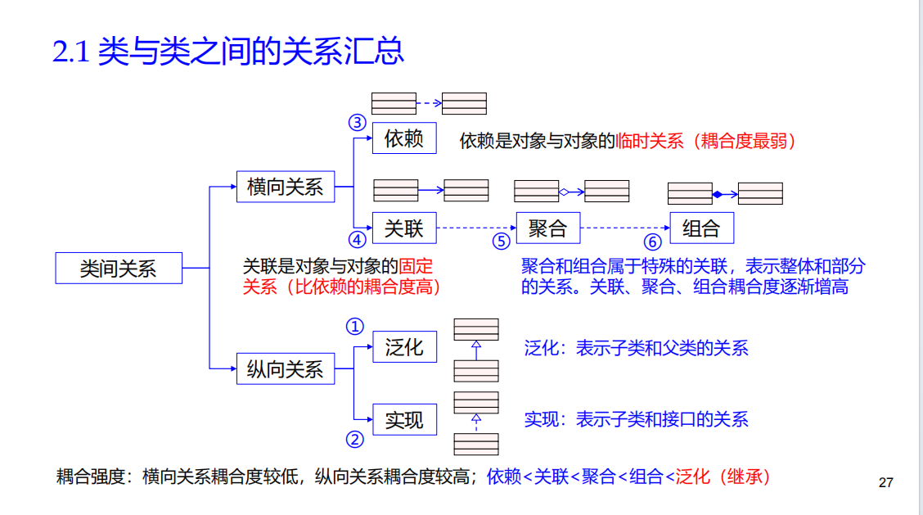
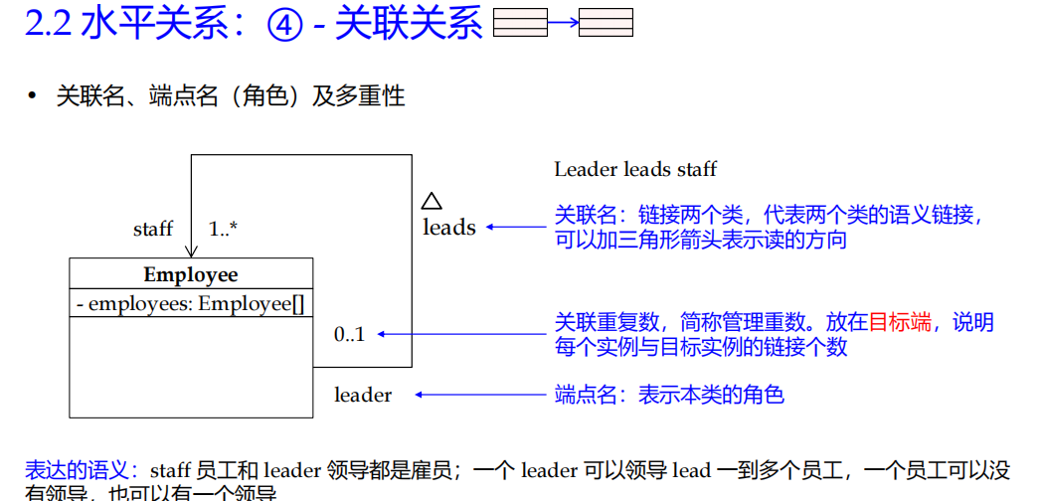
复用率较低
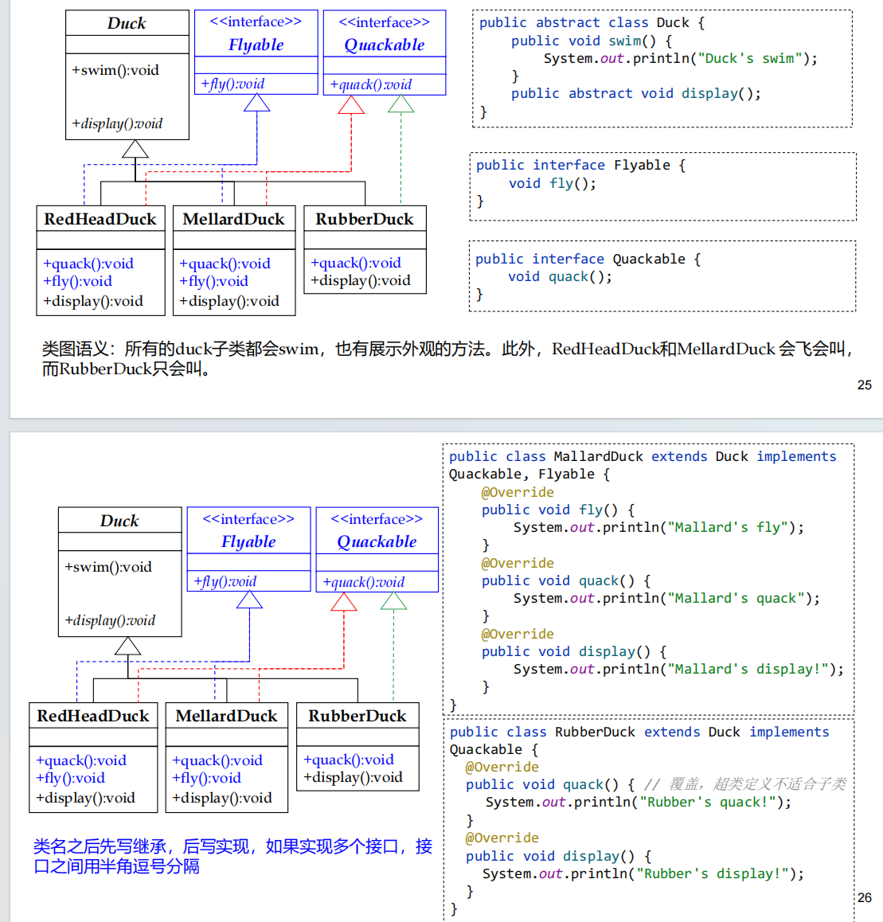
复用率高
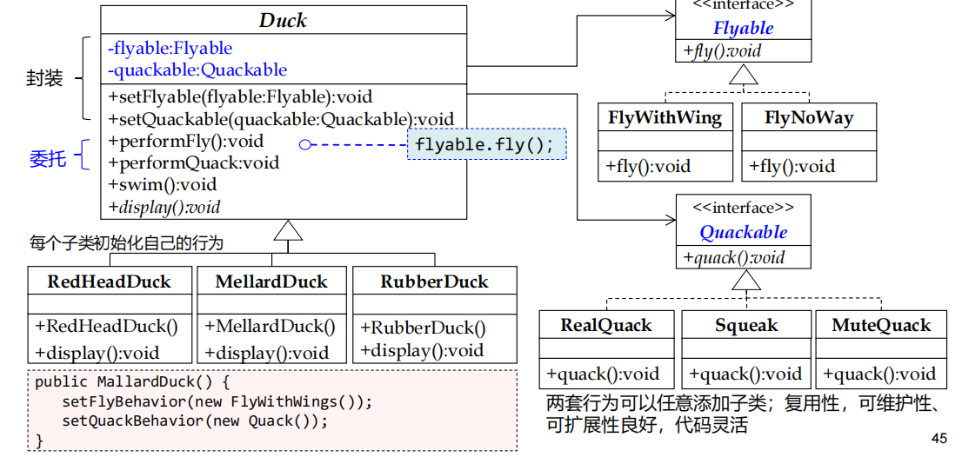
Lec4
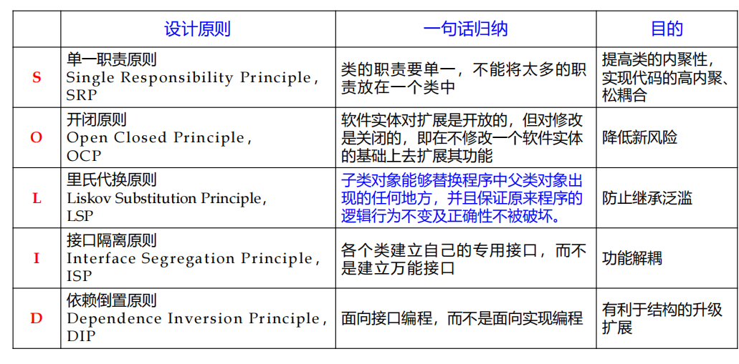
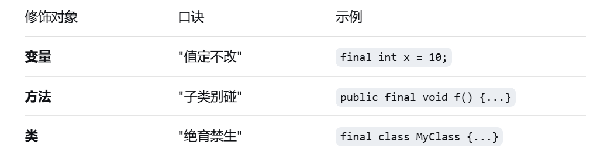
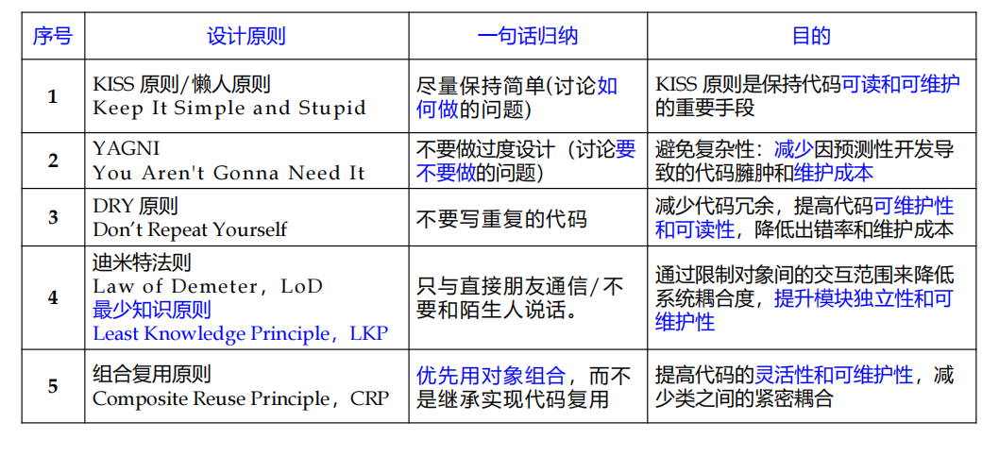
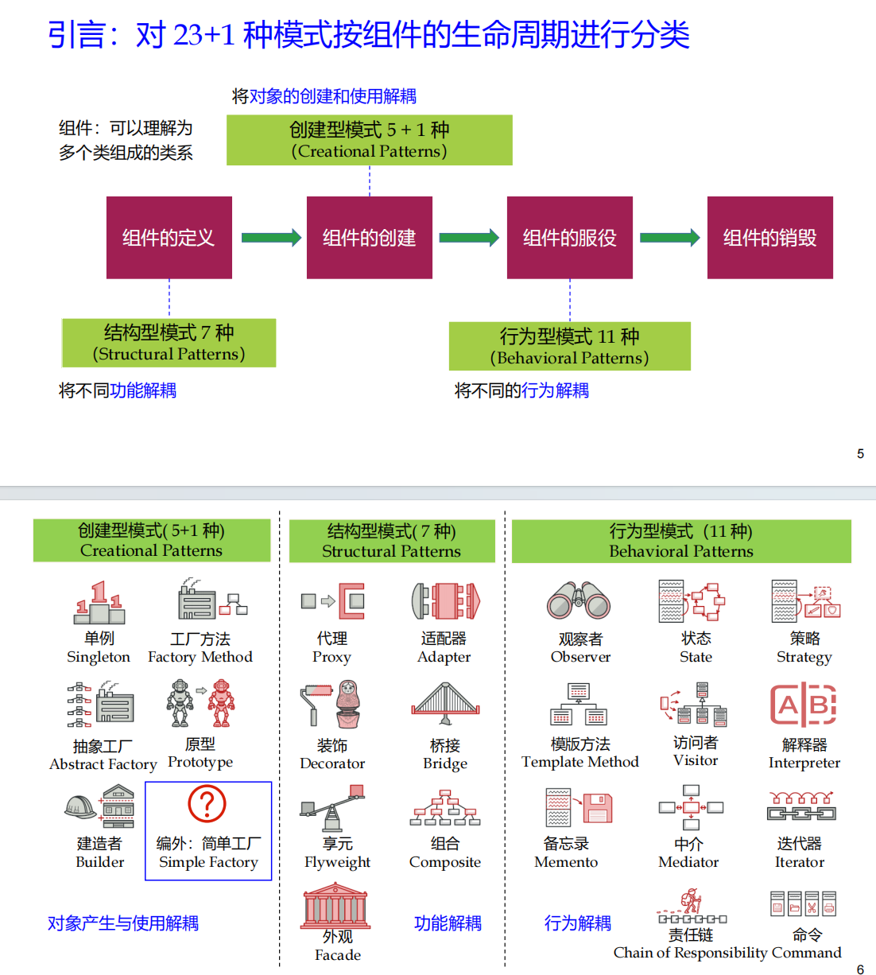
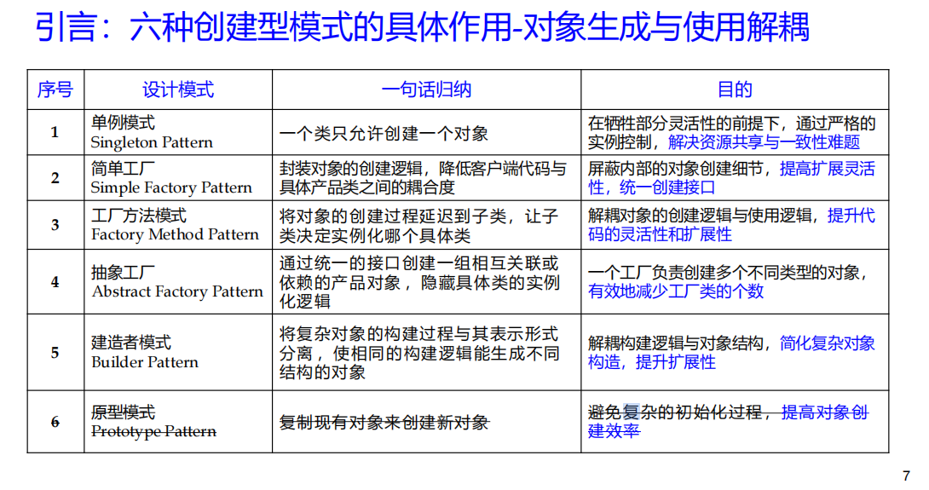
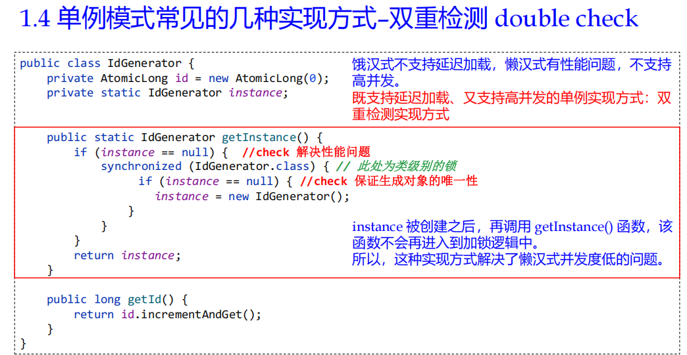
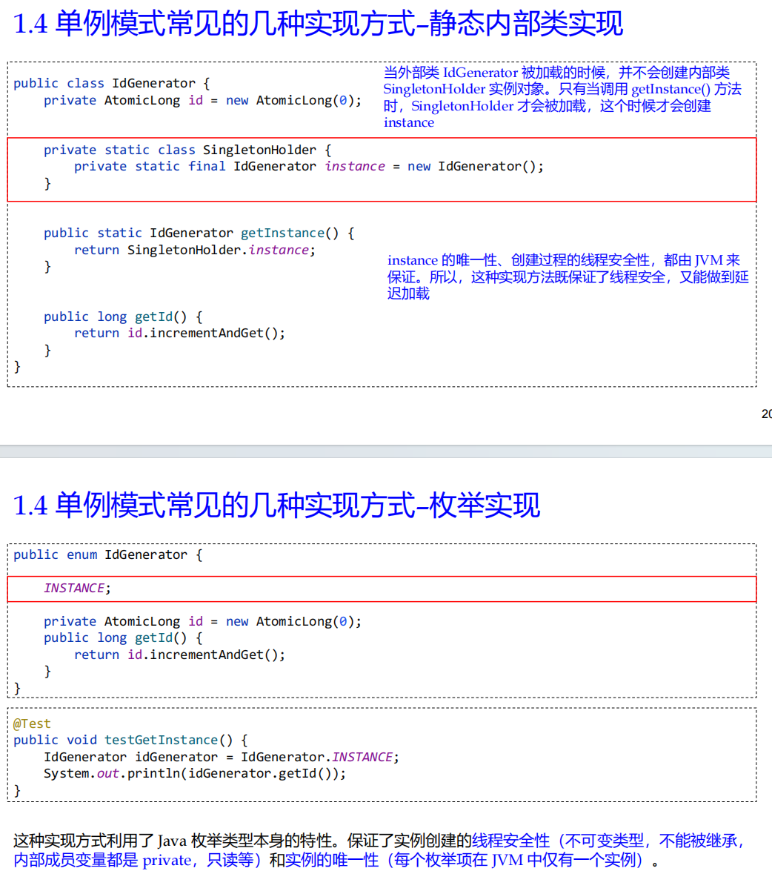
简单工厂:

工厂方法模式：
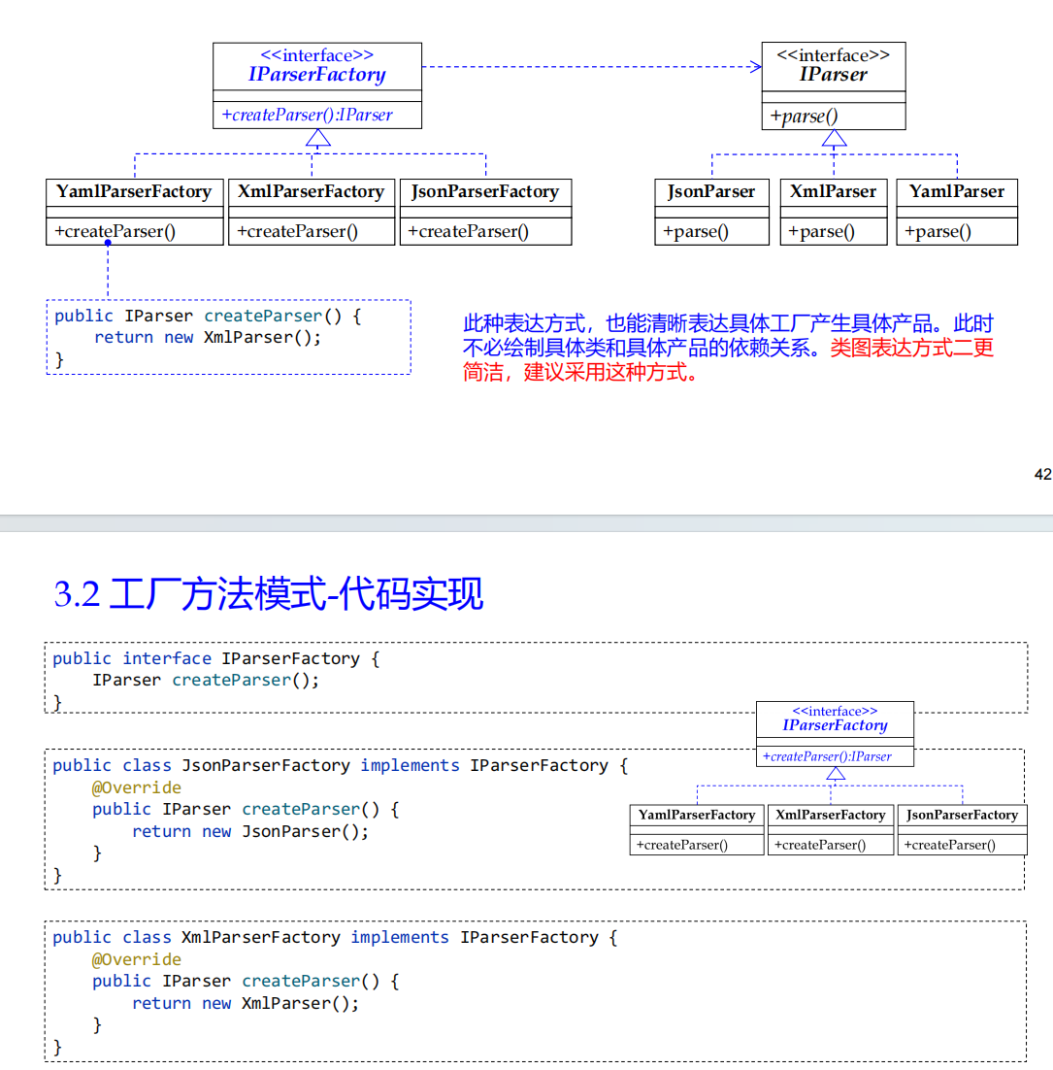
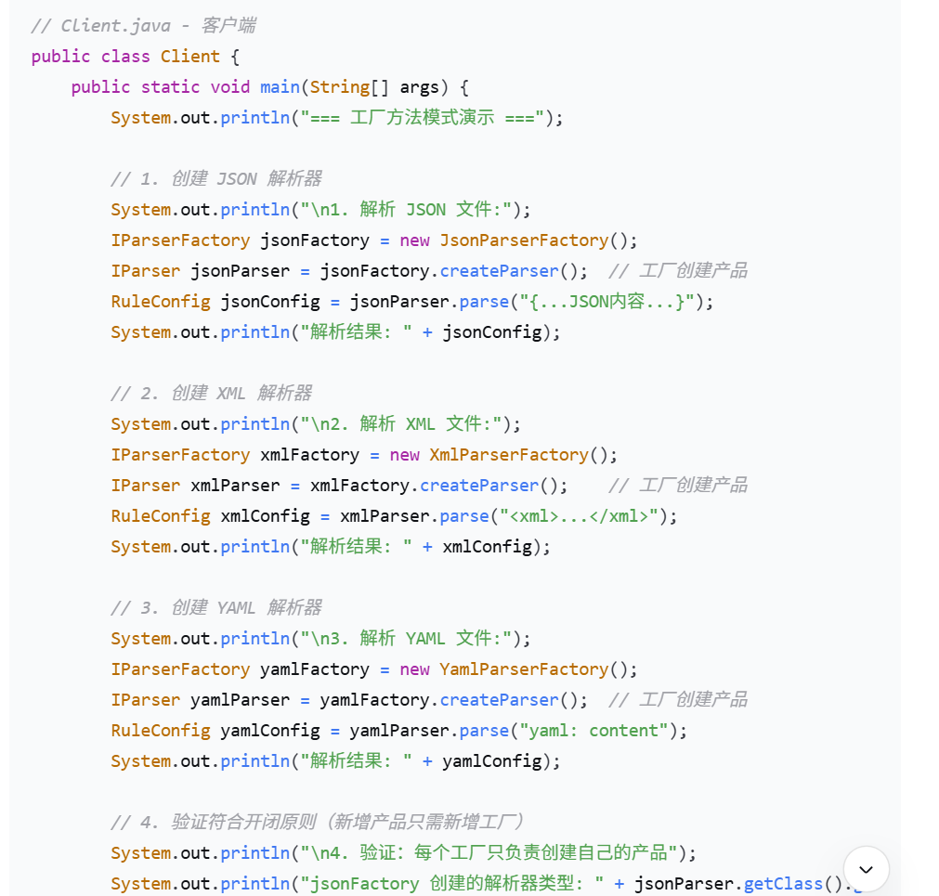
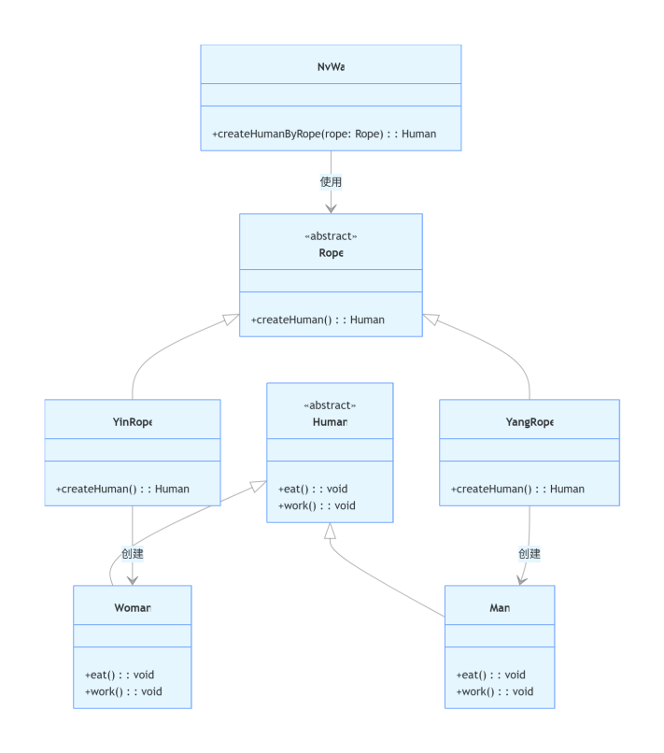
- 用抽象类：当需要定义 “类的通用模板”，包含属性 + 部分通用方法时（比如Human、Animal）；
- 用接口：当需要定义 “行为约束”，让不同类都具备某个行为时（比如Flyable、Runnable）；
- 组合使用：一个类可以 “继承一个抽象类 + 实现多个接口”（比如Man extends Human implements Workable, Sleepable）。
抽象工厂模式：
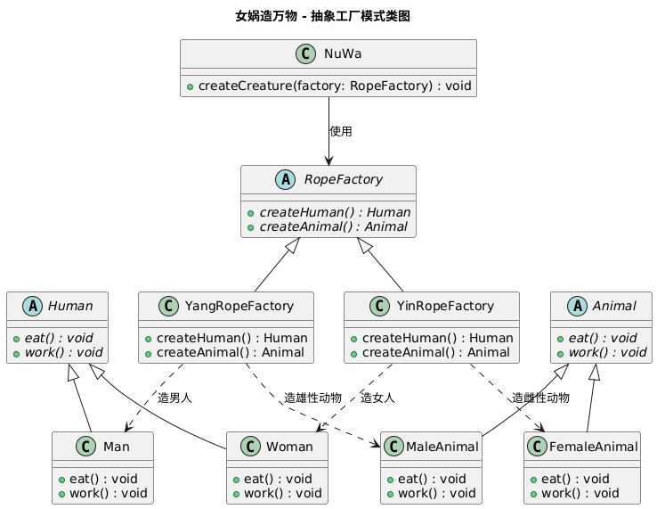
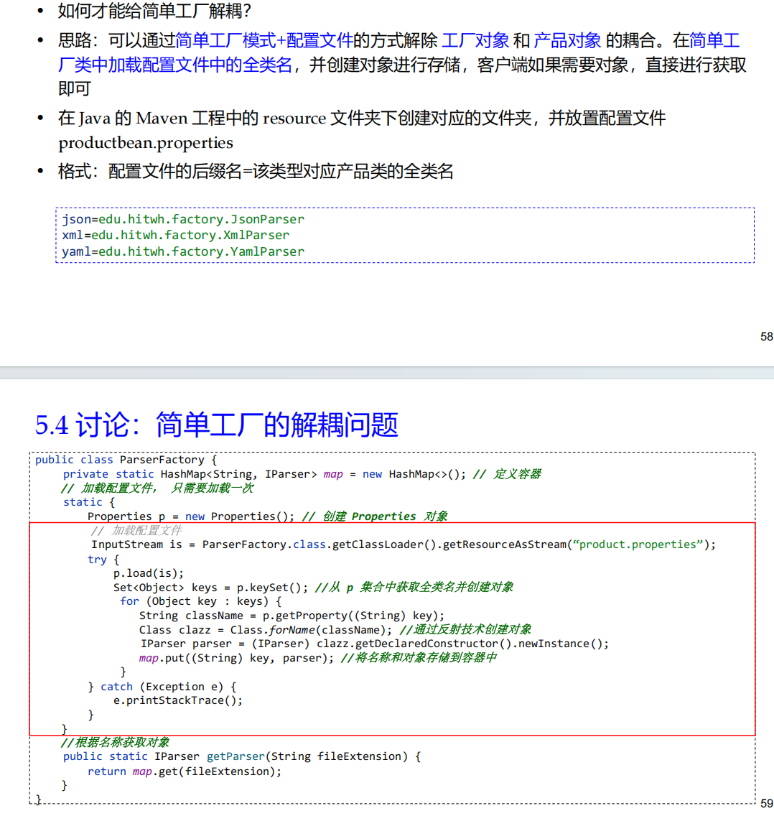
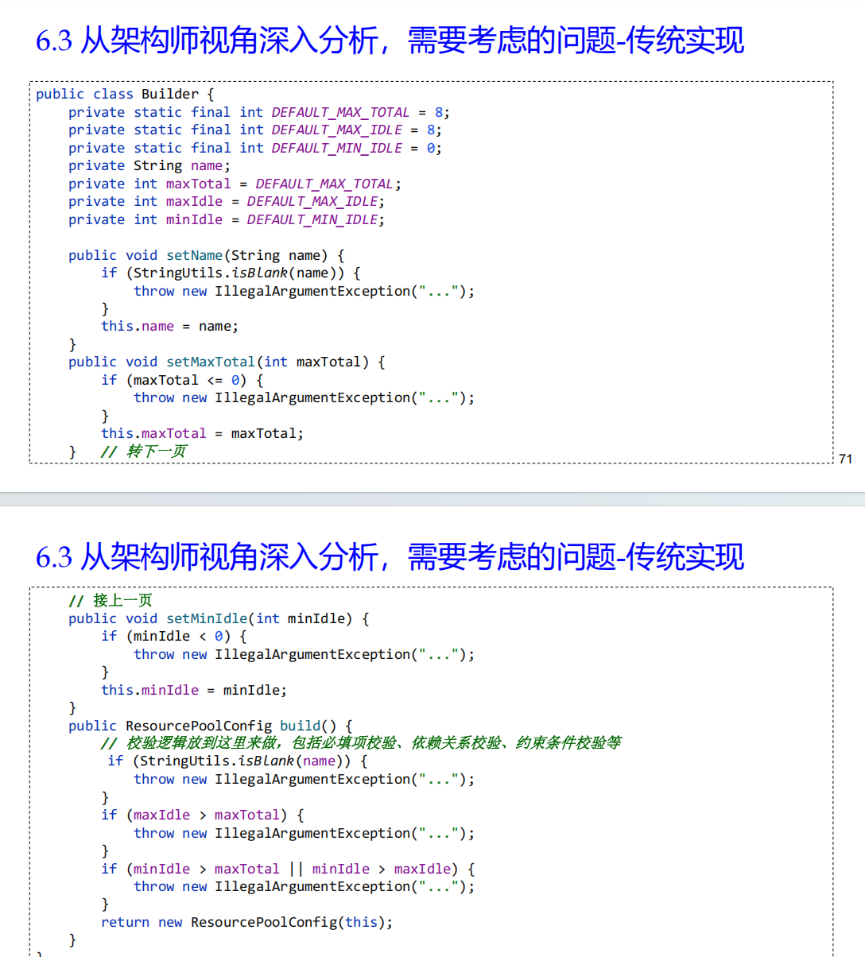
访问静态内部类时不需要先创建外部类
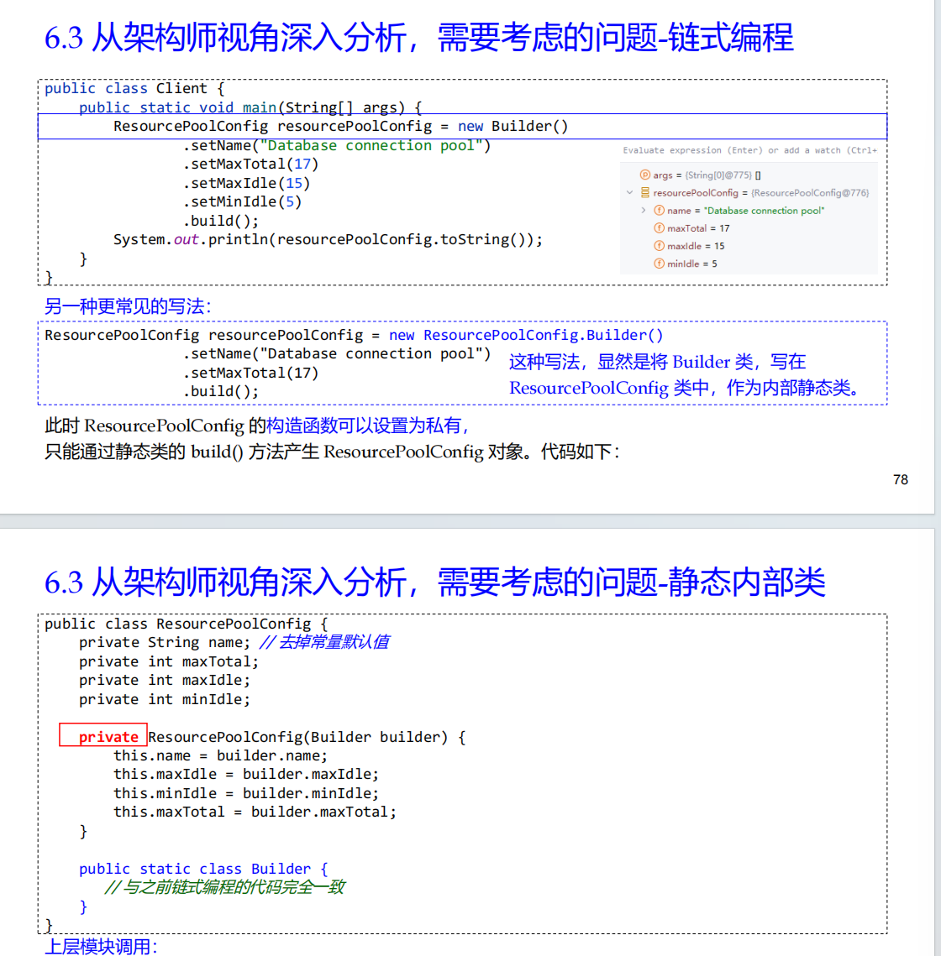
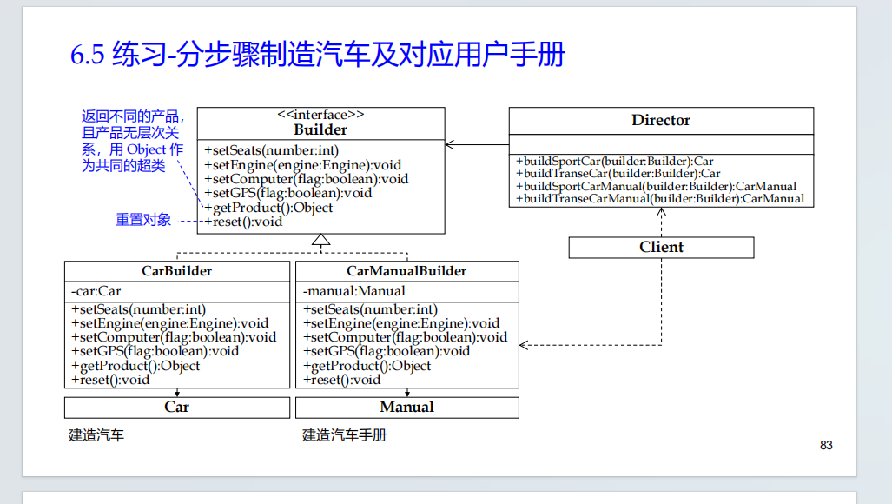
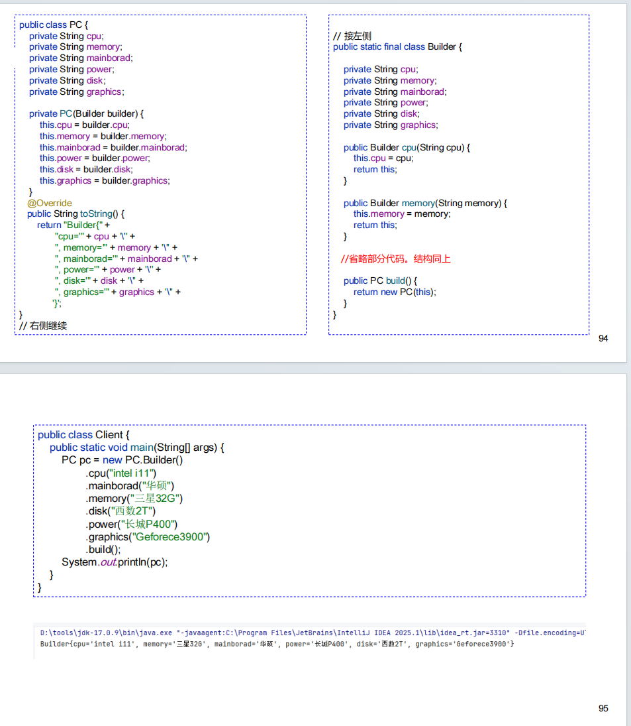
结构型模式
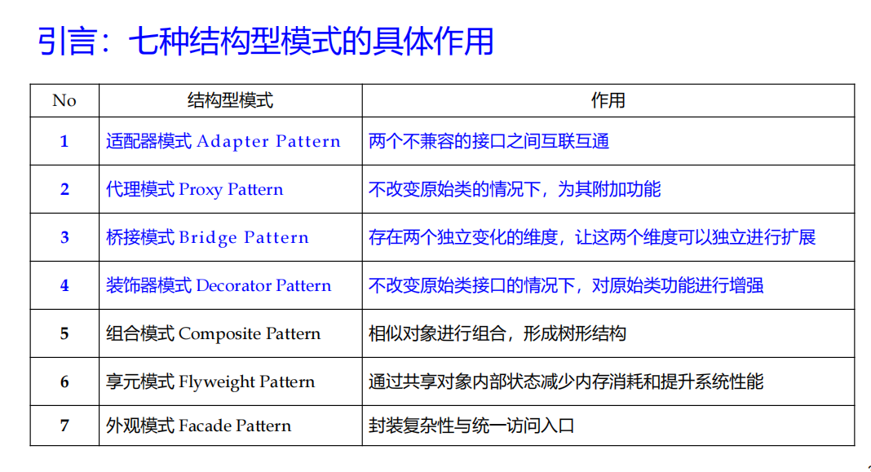
ISensitiveWordsFilter filter; // ✅ 只是声明，没创建对象

1.适配器模式
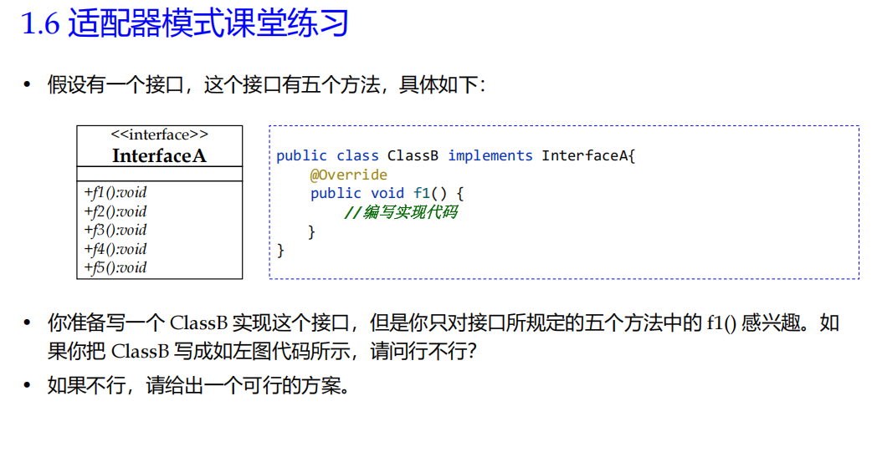
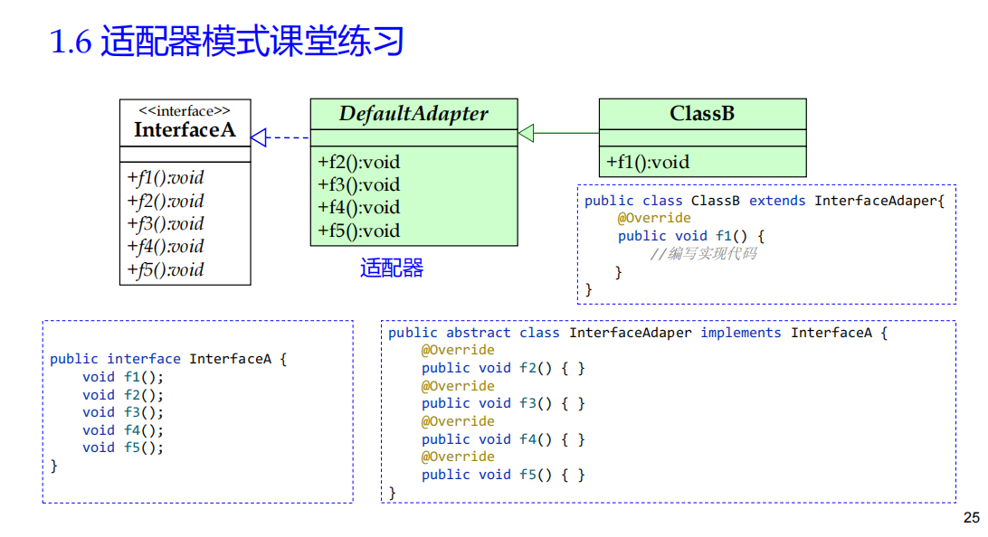
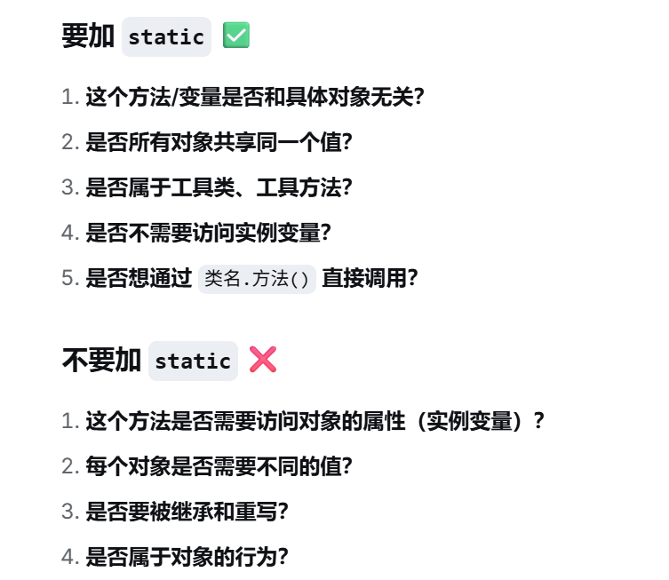
- 代理模式
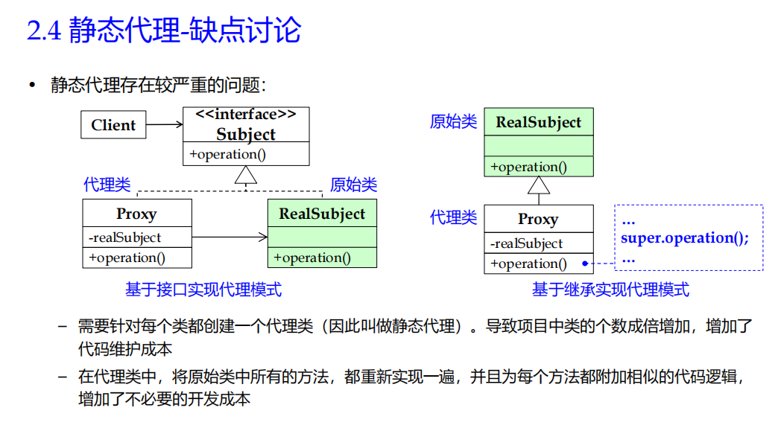
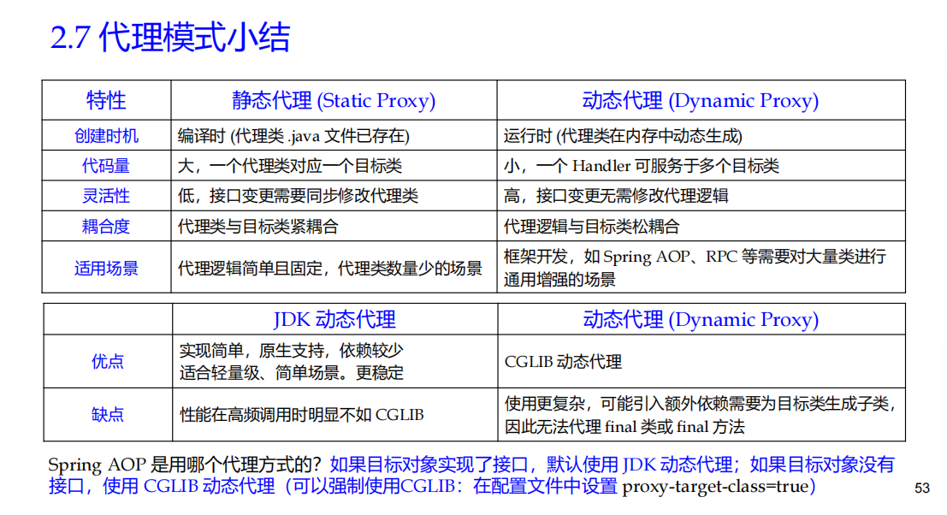
- 装饰模式
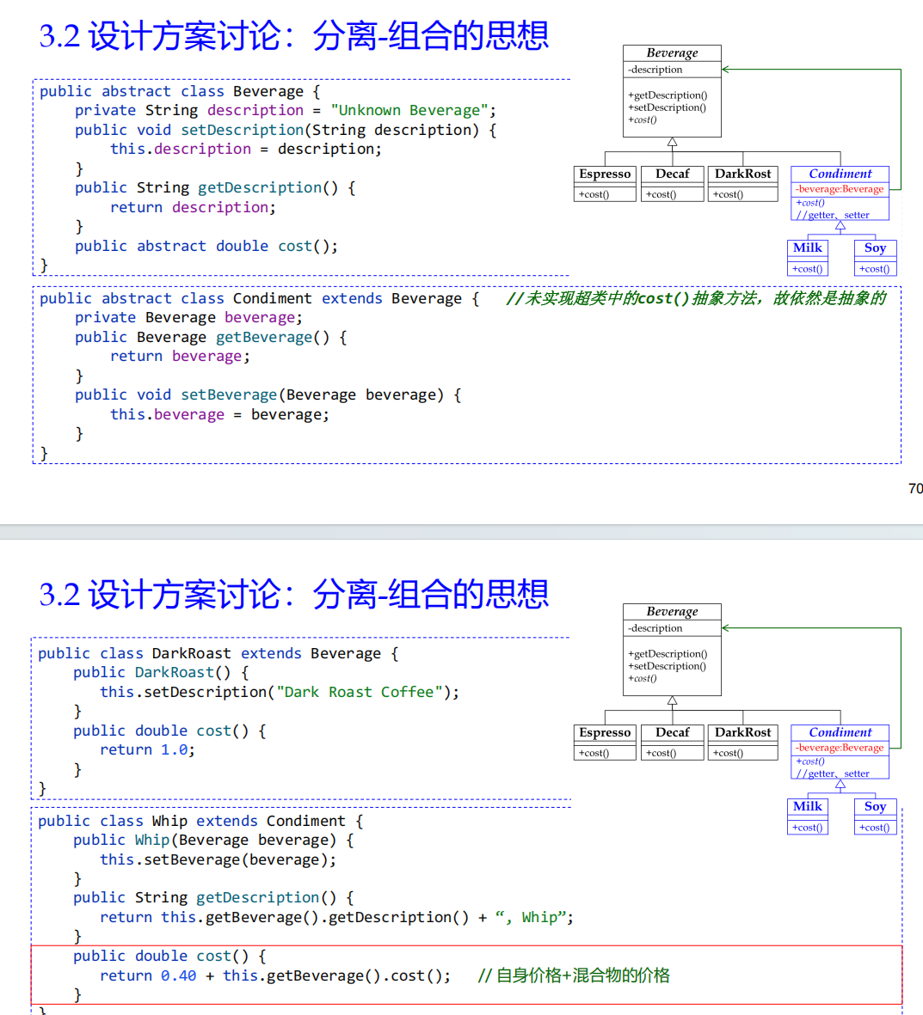
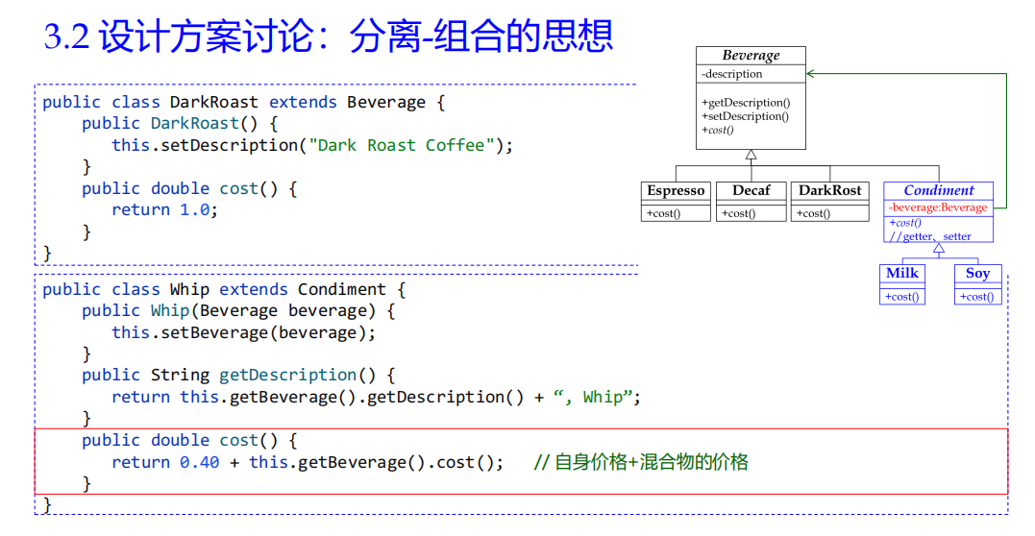
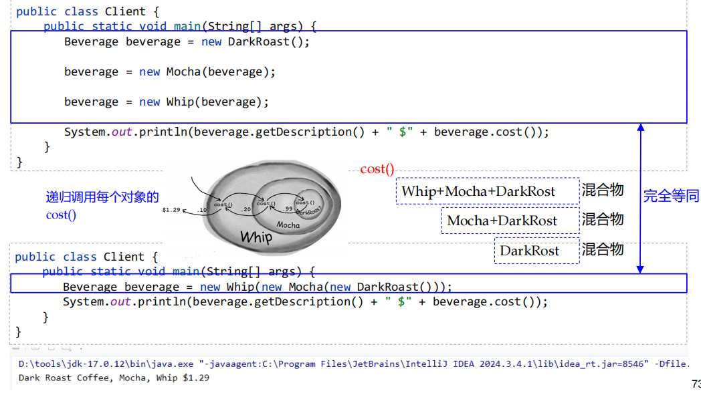
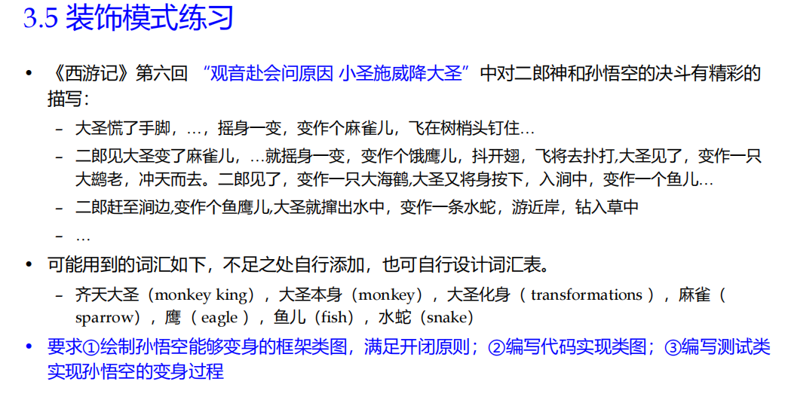
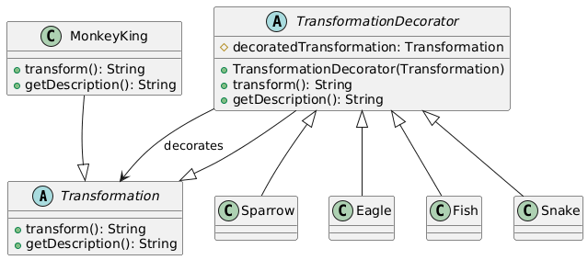
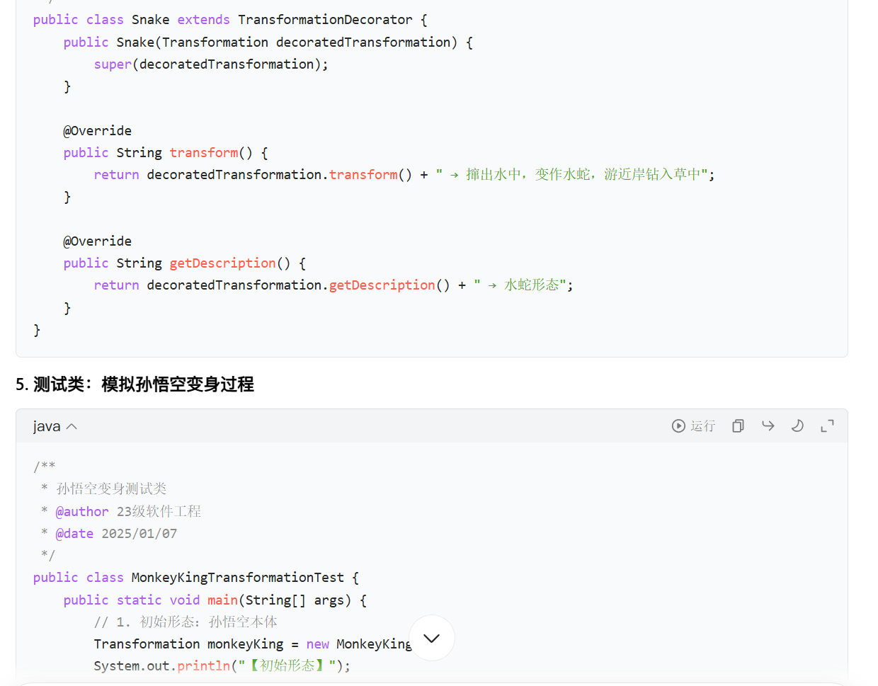
- 桥接模式
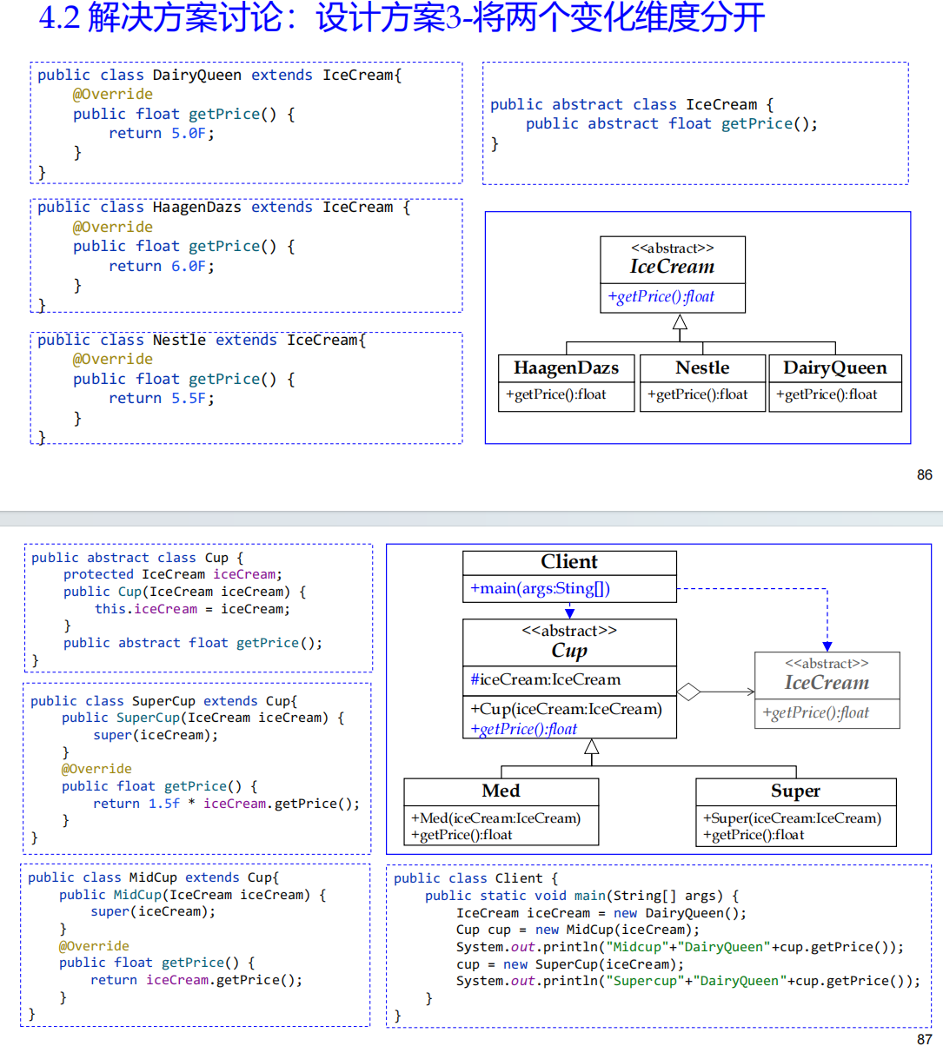
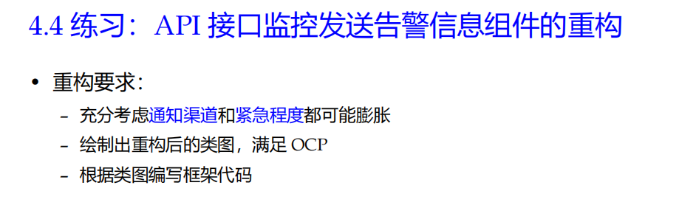
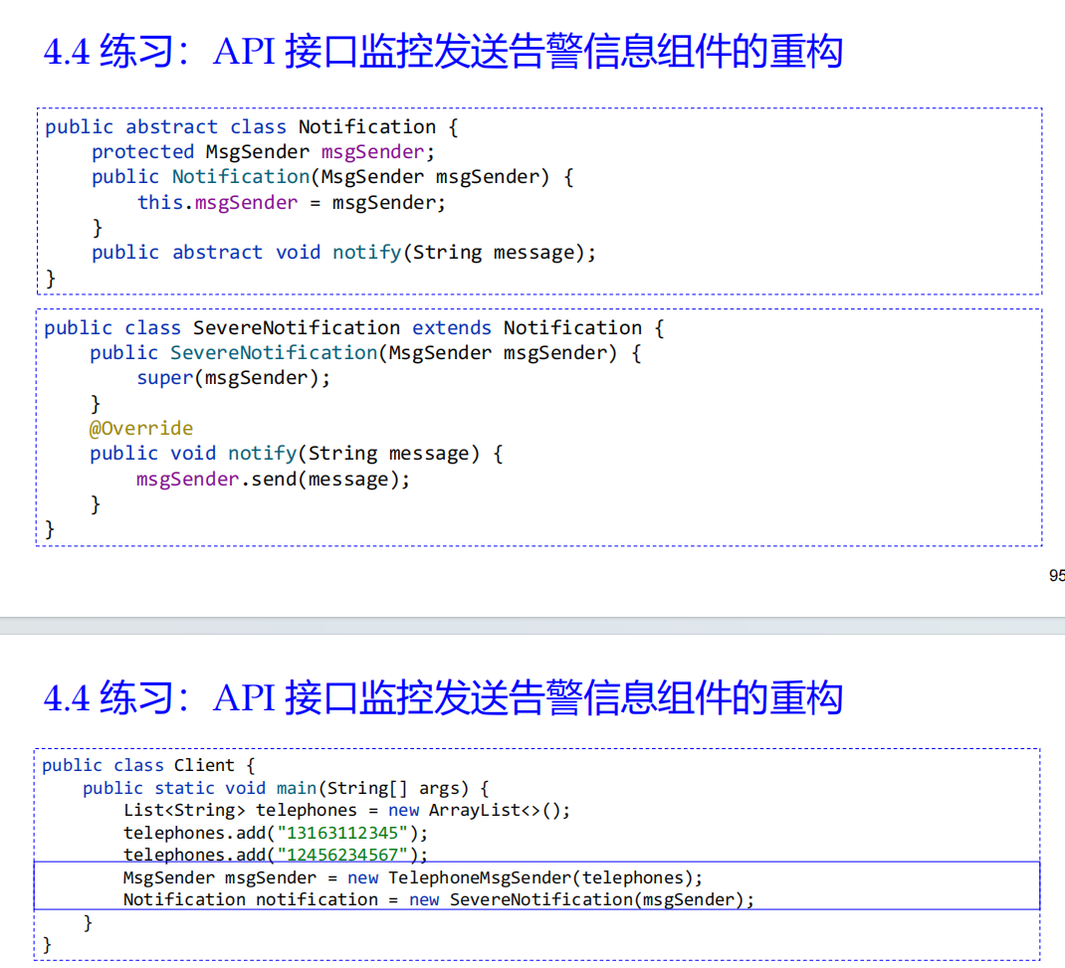
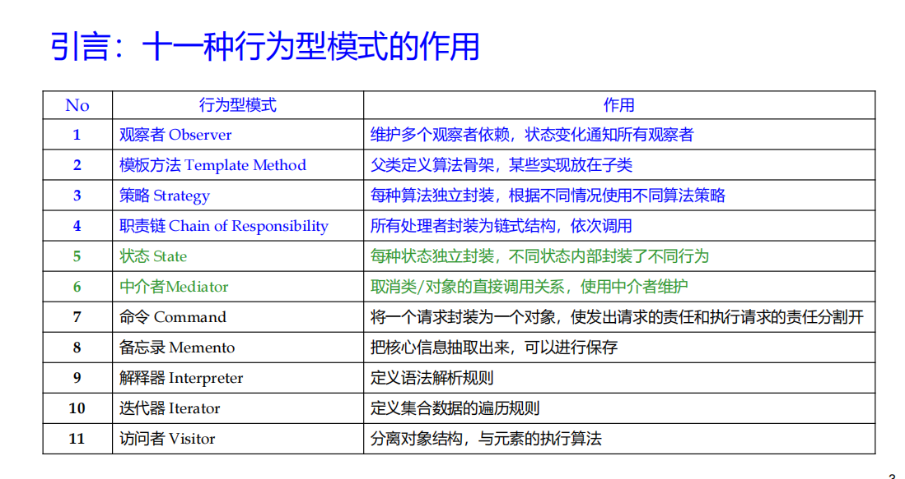
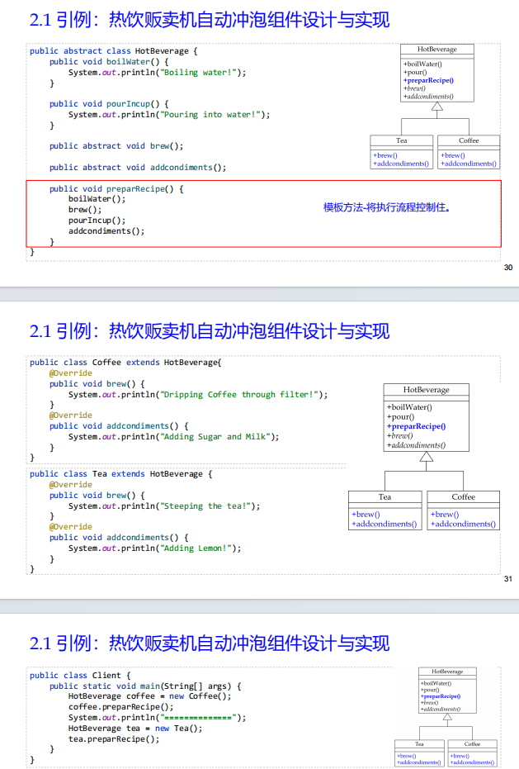
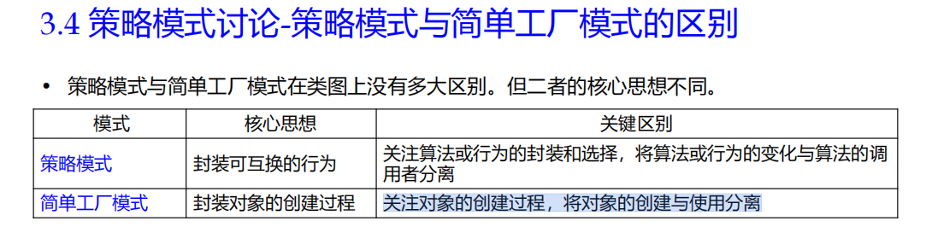
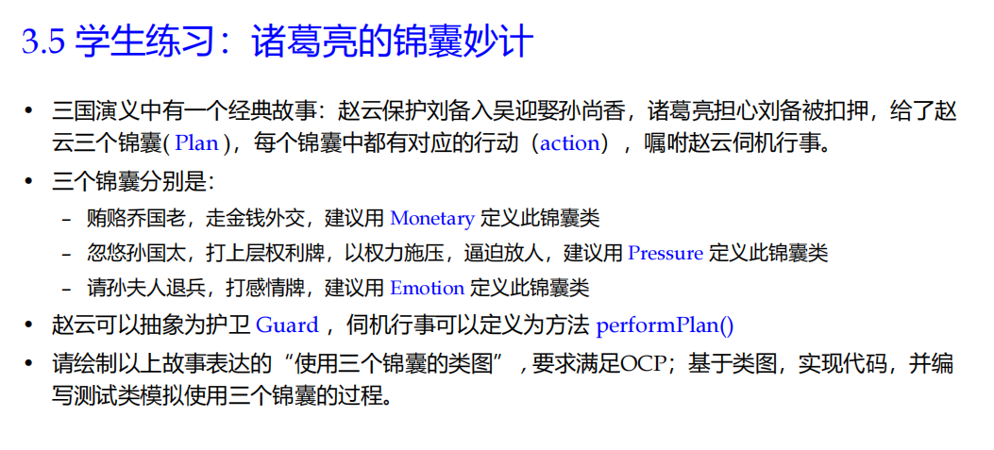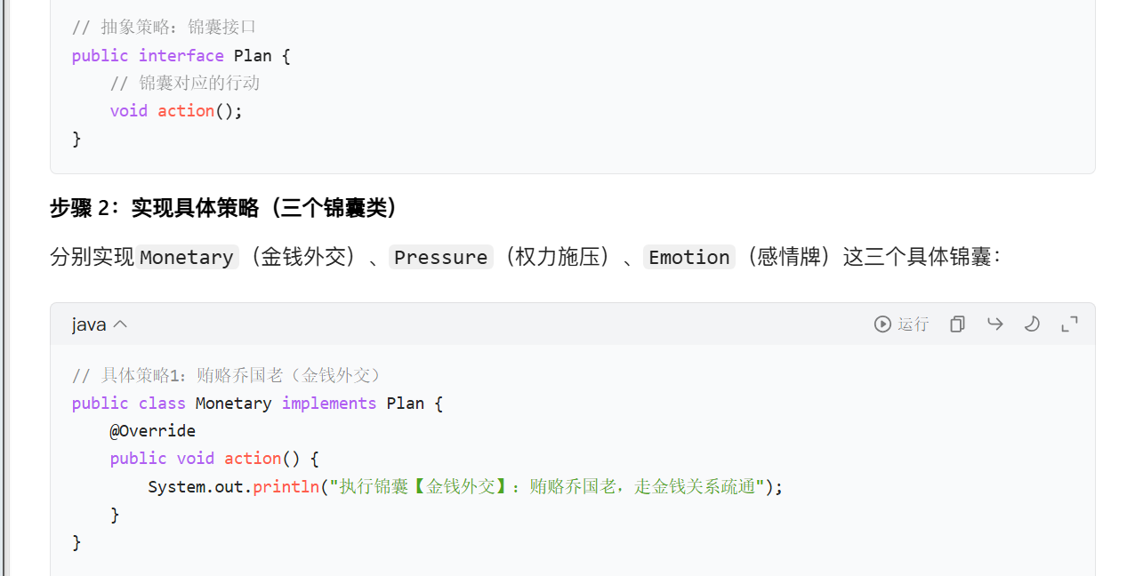
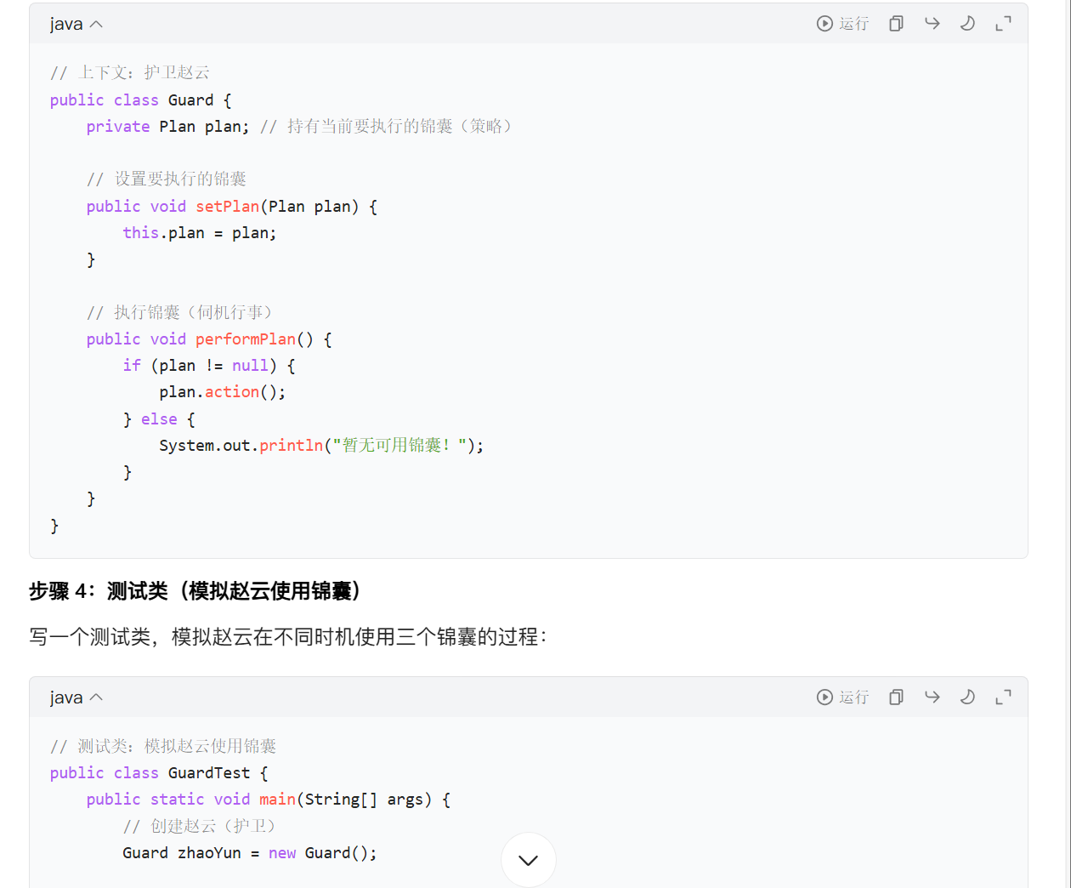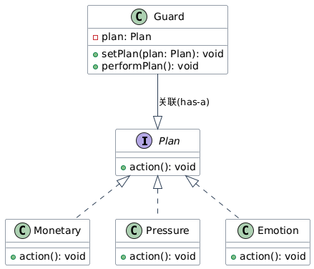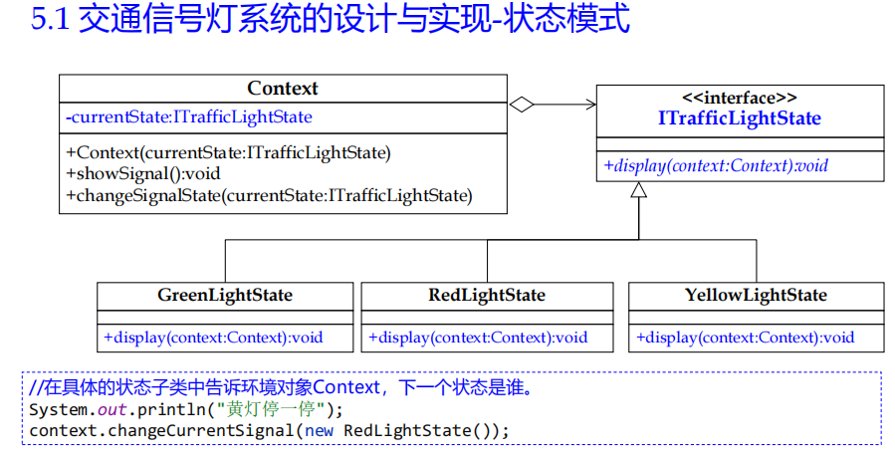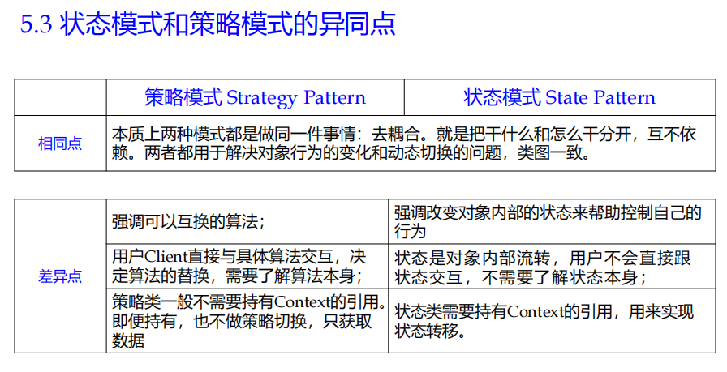
重构：
坏味道 | 问题描述 | 解决方法
代码重复 | 相同代码出现多次 | 提取函数、移动语句、函数上移
全局数据 | 到处可改的全局变量 | 封装变量、提炼函数
可变数据 | 数据被多处修改，易出错 | 封装、拆分变量、用 Builder 创建不可变对象
过长函数 | 函数太长，难读难维护 | 提炼函数、移动函数、分解逻辑
发散式变化 | 一个类因不同原因频繁改动 | 拆分阶段、搬移函数、提炼类
霰弹式修改 | 一个功能改动要改很多地方 | 搬移函数、搬移字段、内联类
基本类型偏执 | 用基本类型代替对象，暴露细节 | 对象取代类型、提炼类、引入参数对象
数据泥团 | 总是成组出现的数据（如省市区） | 提炼类、引入参数对象
依恋情节 | 一个函数频繁访问另一个类的数据 | 搬移函数到对应类
过长参数列表 | 参数太多，难用难维护 | 引入参数对象、保持对象完整
神秘命名 | 命名看不懂，如 amont、resfortype1 | 重命名（Shift+F6）
重复的 Switch | 多处相同 switch 逻辑 | 用多态+工厂模式取代
循环语句 | 简单遍历用 for 循环，不够简洁 | 用 Stream 替代（过滤、映射、统计）
冗赘的元素 | 无用代码、过度设计 | 内联函数、安全删除
夸夸其谈的通用性 | 过度设计，写用不上的通用代码 | 折叠继承、内联类、移除死代码
临时字段 | 字段只在某个方法中用一下 | 提炼类、封装成方法对象
过长的消息链 | 一连串 .get().get().get() | 隐藏委托关系，提炼中间方法
中间人 | 类里大部分方法都是转发调用 | 移除中间人、内联函数
内幕交易 | 模块之间私下大量交换数据 | 搬移函数、隐藏委托、解耦
过大的类 | 类职责太多，代码太长 | 提取类、提取接口、分解职责
异曲同工的类 | 功能相同但接口不同 | 统一接口、提炼超类
纯稚的数据类 | 只有字段和 getter/setter | 封装变量、搬移行为到类中
注释 | 注释代替好代码，或缺少必要注释 | 提炼函数/变量、改名、补充注释
被拒绝的遗赠 | 子类不需要父类的所有内容 | 函数下移、用委托取代继承

继承与组合的区别：

总结（核心要点）
- 耦合度：组合是弱耦合，支持动态切换策略（锦囊），继承是强耦合，策略固定死；
- 灵活性：组合符合 “合成复用原则”（优先用组合 / 聚合，不用继承），继承受限于单继承，扩展成本高；
- 语义性：组合的 “has-a” 贴合现实逻辑（赵云有锦囊），继承的 “is-a” 语义错误（赵云不是锦囊）。

